Nakladanie s DROBNÝM STAVEBNÝM ODPADOM
v obci Gbeľany

Drobný stavebný odpad je odpad z bežných udržiavacích prác vykonávaných fyzickou osobou alebo pre fyzickú osobu. Drobný stavebný odpad nesmie obsahovať nebezpečný odpad zo stavieb ako napr. azbest, zvyšky náterových hmôt, obaly z farieb a iných chemikálií, žiarivky, elektrospotrebiče a podobne.

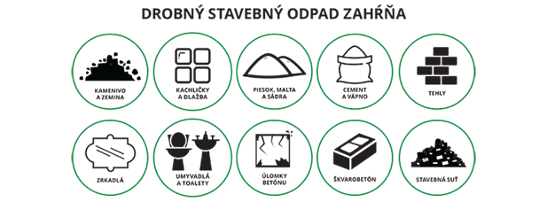
- jednotlivé kusy drobného stavebného odpadu nesmú presiahnuť hmotnosť 15 kg a najväčší rozmer zŕn tvoriacich stavebnú sutinu nesmie presahovať 30 cm, - betónová sutina nesmie obsahovať armovacie železo, resp. iný kov,
- v prípade, že drobný stavebný odpad obsahuje stavebné drevo, je nevyhnutné ho oddeliť,
- pôvodca alebo držiteľ drobného stavebného odpadu je povinný odpad prednostne vytriediť na jednotlivé zložky (napr. betón, železobetón, tehla, asfalt, keramika, zemina a pod.) a tieto zhodnotiť opätovným použitím,
- ak bežné udržiavacie či rekonštrukčné práce pre fyzickú osobu vykonáva právnická osoba - podnikateľ alebo fyzická osoba - podnikateľ nejde o drobný stavebný odpad ale o stavebný odpad, ktorý nie je možné uložiť vo veľkoobjemovom kontajneri.

Postup pri odovzdávaní drobného stavebného odpadu od občana s trvalým pobytom na území obce Gbeľany, ktorý je prihlásený k miestnemu poplatku za komunálne odpady a drobné stavebné odpady na území obce Gbeľany a vlastní nehnuteľnosť v katastrálnom území Gbeľany:

- Oznámiť p. Štefanovi Chasníkovi (0917 187 309) – pracovníkovi OcÚ požiadavku na uskladnenie drobného stavebného odpadu a dohodnúť si spoločný termín vývozu drobného stavebného odpadu počas úradných hodín OcÚ Gbeľany.

- Držiteľ drobného stavebného odpadu odpad pred uložením odváži, poprípade drobný stavebný odpad bude prepočítaný podľa priloženej „Orientačnej prepočtovej tabuľky drobných stavebných odpadov“ vydanej Ministerstvom životného prostredia Slovenskej republiky.

- Držiteľ drobného stavebného odpadu odpad vlastnými silami a prostriedkami umiestni odpad do veľkoobjemového kontajnera za prítomnosti povereného pracovníka obecného úradu.

- Držiteľ odpadu zaplatí miestny poplatok za uloženie drobného stavebného odpadu vo výške 0,132 EUR / kg v zmysle Všeobecne záväzného nariadenia č. 1/2023 o miestnych daniach a miestnom poplatku za komunálne a drobné stavebné odpady na území obce Gbeľany do pokladne OcÚ.

Príloha: „Orientačná prepočtová tabuľka drobných stavebných odpadov“

